Información curricular
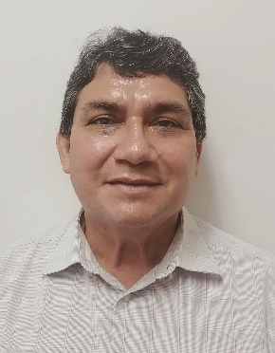
Nombre: | Cecilio Betancourt Hernández
Área de Adscripción: | Sindicatura Municipal
Denominación del puesto: | Administrador de Áreas de Equipamiento y Áreas Verdes
Denominación del cargo: | Jefe de Departamento
Fecha: | 16 de septiembre de 2021
Formación académica

- 1980-1988 Universidad de Sonora, Licenciado en derecho
- 1989-1991 Universidad de las Américas, Buenos Aires, Argentina, Lic. en Ciencias Criminalísticas y Psicología Criminal
Experiencia laboral

- 2018-2019 Área Rural de Secretaria del Ayuntamiento, Jefe de Departamento
- 2017-2018 Empresas MACCSA, Director Jurídico
- 2016-2017 Ministerio Público
- 2013-2015 Abogado Litigante propio
- 2011-2012 Ayuntamiento de Hermosillo, Juez Calificador
- 2008-2011 Servicios Públicos Municipales, Director Jurídico y Representante Legal del Ayuntamiento de Hermosillo
- 2007-2008 Protección Civil del Municipio de Hermosillo, Director de Inspección
- 2004-2006 director del Cereso
Cursos, capacitaciones y seminarios
- 1980-1983 Lic. en Ciencias Sociales y Nivelación Pedagógica para Maestro Catedrático en la Universidad Pedagógica
- Curso en la propia Procuraduría del Nuevo Sistema Penal y Acusatorio
- Lic. En Psicología Criminal
Otras habilidades

